一、填空题
1.最小势能原理等价于弹性力学基本方程中: ， 。
2.一组可能的应力分量应满足: ， 。
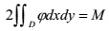
3.等截面直杆扭转问题中， 的物理意义是 。
4、平面问题的应力函数解法中，Airy应力函数φ在边界上值的物理意义为 。
5、弹性力学平衡微分方程、几何方程的张量表示为: 。

二、单选题
1、弹性力学平面问题的求解中,平面应力问题与平面应变问题的三类基本方程具有下列关
系( )
A、平衡微分方程、几何方程、物理方程完全相同
B、平衡微分方程、几何方程相同，物理方程不同
C、平衡微分方程、物理方程相同，几何方程不同
D、平衡微分方程，几何方程、物理方程都不同
2、根据圣维南原理，作用在物体一小部分边界上的面力可以用下列( )的力系代替，
则仅在近处应力分布有改变，而在远处所受的影响可以不计。
A、静力等效B、几何等效C、平衡D、任意
3、不计体力，在极坐标中按应力求解平面问题时，应力函数必须满足( )
①区域内的相容方程;②边界上的应力边界条件;③满足变分方程;
④如果为多连体，考虑多连体中的位移单值条件。
A、①②④B、②③④C、①②③D、①②③④
4、应力函数必须是( )
A、多项式函数B、三角函数C、重调和函数D、二元函数
5、弹性力学与材料力学的主要不同之处在于( )
A、任务B、研究对象C、研究方法D、基本假设
6、所谓“应力状态”是指( )
A、斜截面应力矢量与横截面应力矢量不同
B、一点不同截面的应力随着截面方位变化而改变
C、三个主应力作用平面相互垂直
D、不同截面的应力不同，因此应力矢量是不可确定的。
7、变形协调方程说明( )
A、几何方程是根据运动学关系确定的，因此对于弹性体的变形描述是不正确的;
B、微元体的变形必须受到变形协调条件的约束
C、变形协调方程是保证所有弹性体变形协调条件的必要和充分条件
D、变形是由应变分量和转动分量共同组成的。

三、简述题
1、试简述力学中的圣维南原理，并说明它在弹性力学分析中的作用。
2、试简述拉甫(Love)位移函数法、伽辽金(Galerkin)位移函数法求解空间弹性力学问题的基本思想，并指出各自的适用性。

四、计算题
1、试考察应力函数Φ=ay³在图4-1所求的矩形板和坐标系中能解决什么问题(体力不计)。
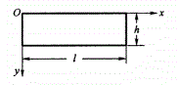

图4-1
3、试导出极坐标和直角坐标中位移分量的坐标变换式。
4、半空间体在边界平面的一个圆面积上受有均布压力q。设圆面积的半径为a，试求圆心下方距边界为h处的位移。
参考答案
一、填空题
2.平衡微分方程，相容方程(变形协调条件)
3.杆端截面上剪应力对转轴的矩等于杆截面内的扭矩M
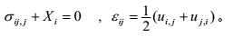
4、边界上某一点(基准点)到任一点外力的矩
5、

二‘选择题 1-5 B A A C B 6-7 B B
三、简述题
1、试简述力学中的圣维南原理，并说明它在弹性力学分析中的作用。
答：圣维南原理:如果物体的一小部分边界上的面力变换为分布不同但静力等效的面力(主矢与主矩相同)，则近处的应力分布将有显著的改变，但远处的应力所受影响可以忽略不计。
作用:(1)将次要边界上复杂的面力(集中力、集中力偶等)作分布的面力代替。
(2)将次要的位移边界条件转化为应力边界条件处理。
2、试简述拉甫(Love)位移函数法、伽辽金(Galerkin)位移函数法求解空间弹性力学问题的基本思想，并指出各自的适用性。
答：Love、Galerkin位移函数法求解空间弹性力学问题的基本思想:
(1)变求多个位移函数u(x,y),v(x,y),w(x,y)或u,(r,0),u。(r,θ)为求一些特殊函数，如调和
函数、重调和函数。
(2)变求多个函数为求单个函数(特殊函数)。
适用性:Love位移函数法适用于求解轴对称的空间问题;
Galerkin 位移函数法适用于求解非轴对称的空间问题。

四、计算题
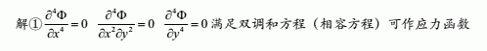
1.

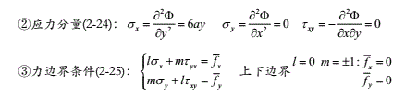

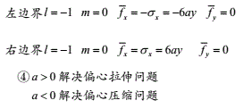

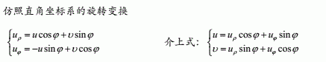
3、

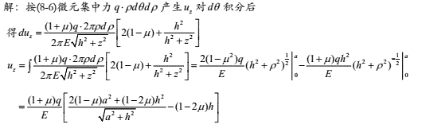
4、

